Az aktuális és a várható időjárási viszonyokról, az érvényben lévő riasztásokról és a figyelmeztető előrejelzésekről bővebb információkat a www.met.hu oldalon kaphatnak.
A nyári hőségben a veszélyek megelőzése, egészségünk megőrzése érdekében – a téli óvintézkedésekhez hasonlóan – fokozott figyelmet kell fordítanunk környezetünkre. Fontos, hogy rendszeresen tájékozódjunk a várható időjárásról, utazások alkalmával a tervezett útvonal járhatóságáról, tóparti fürdőzésnél a viharjelzéssel összefüggő tudnivalókról, kirándulások során a tűzgyújtási lehetőségekről.
A villámcsapás
Magyarországon elsősorban májustól augusztus végéig számíthatunk villámlással járó viharokra, heves zivatarokra. Rendszeresen tájékozódjunk a várható időjárásról, ezzel megelőzhetjük az esetleges sérüléseket és károkat.
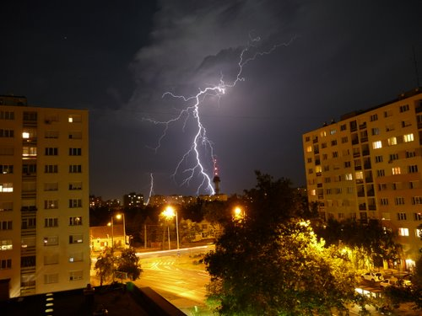
A villámcsapás természeti jelenség, megelőzni nem tudjuk, védekezni a rendelkezésünkre álló technikai eszközökkel tudunk. A villámvédelem szerepe, hogy csökkentse a villám által az építményeket, illetve embereket érő sérülések és meghibásodások bekövetkezésének valószínűségét, súlyosságát.

A villám a legkisebb ellenállású utat keresi, ezért az élő szervezetek magas víztartalmuk, alacsony villamos ellenállásuk miatt potenciális veszélynek vannak kitéve. Az emberi testet érő közvetlen villámcsapás élettani hatása a nagyfeszültség okozta sérülésekhez hasonlít. A villámáram a belépési és a kilépési ponton égési sérüléseket okozhat, az ereken és a perifériás idegrendszeren átáramolva pedig tönkreteheti a mozgást irányító és az érzeteket továbbító idegkötegeket. Emiatt még a kisebb villámcsapás által okozott áramütés is azonnali szívleálláshoz, halálhoz vezethet. Abban az esetben van esély a túlélésre, ha az áram a testfelszínen folyt keresztül, de ilyenkor is felléphet bénulás, amnézia, görcsök, égés vagy szívkárosodás.
A villámcsapás közvetve arra is hatással van, aki csak a közelében tartózkodik. Egyrészt a villám árama a földet érés helyétől minden irányban szétterjed a talajban. A villámcsapás talppontjától számított nagyjából háromméteres körzet veszélyzónának minősül, mert a két lábfej között keletkező feszültségkülönbségnek szintén súlyos következményei lehetnek. A villám által keltett jelentős nagyságú elektromágneses erőtér önmagában is okozhat szívritmuszavarokat.
Akit villámcsapás ért, azt 24 órás megfigyelésre kórházba kell szállítani még akkor is, ha látszólag nem is történt komolyabb sérülés.
Nem minden villámcsapás okoz tüzet, de igen gyakori, hogy az épület elektromos hálózata, a hálózatra kapcsolt elektromos készülékek, berendezések károsodnak. Ilyen jellegű események vizsgálata nem tartozik a katasztrófavédelem hatáskörébe. A villámcsapás okozta tüzek vizsgálatát azokban az esetekben végezzük el, amikor a tűzeset következtében haláleset történt, vagy a tűzeset minősített fokozata, vagy azt a hatóság vezetője szakmai szempontból indokoltnak tartja.
A villámvédelem szerepe, hogy csökkentse a villám által az építményeket, illetve embereket érő sérülések és meghibásodások bekövetkezésének valószínűségét, súlyosságát. A villámvédelem eszköze a villámhárító, amely azt biztosítja, hogy közvetlen villámcsapás esetén se keletkezhessen az építményben tűz, és az építményben tartózkodókat ne érhesse villámeredetű áramütés. A villámvédelem másik eszköze az úgynevezett túlfeszültségvédelmi rendszer, amely a villamos hálózatba épített eszközök segítségével a villamos berendezéseket óvja a közvetett (akár az építménytől 1-2 kilométerre bekövetkező) villámcsapás hatásától. A szakszerűen kiépített villámvédelmi rendszer nagyfokú biztonságot nyújt a villámok közvetlen és közvetett hatásaival szemben.
A villám hatása az emberre

Ahogyan a felhőből kiinduló villám a talaj felé halad, a legrövidebb utat keresi - és időnként előfordul, hogy ez egy magában szabadon álló ember testén át vezet. A villám becsaphat az illető vállánál, a lábán keresztül lefuthat a teste egyik oldalán, majd eléri a talajt. Amíg útját megteszi, persze nem kis gyötrelmet okoz. Fájdalmat, égési sérüléseket és akár sokkot is előidézhet, de ennek ellenére a villámcsapás energiájának nagy részét a talaj fogja fel. A legfőbb veszély, hogy az izmok görcse miatt az életfontosságú funkciók leállnak. Erős áram hosszabb ideig tartó hatása rendszerint súlyos égési sebeket okoz. Az áldozat rendszerint nem hal meg, kivéve két esetet: ha a szívén vagy a gerincoszlopán halad keresztül.

Védekezés villámcsapás ellen:
- Ha nagy villámlással járó vihar közeleg, vagy kap el minket, húzódjunk be valahová (ne magányosan álldogáló fa alá). A legjobb egy ház vagy egy üzlet.
- Ha gépkocsiban ülünk, az ablakokat zárjuk be, a fém részeket ne érintsük meg.
- Hagyjuk el a kimagasló vagy exponált helyeket.
- Barlang, mélyedés akkor nyújthat védelmet, ha legalább 1,5 méter mély.
- Kerüljük a nedves talajt, azonnal hagyjuk el a vízfelületeket.
- Kerüljük a kőomlás veszélyes szakadékokat.
- Védekezhetünk úgy is, ha 10-30 cm vastag szigetelőrétegre állunk (száraz kő, ruhanemű).
- Nem ajánlott öreg, magányosan álló fa alatt táborozni, mert a lezuhanó ágak összezúzhatják a sátrat, és a villámcsapás veszélye is itt a legnagyobb.
Zivatar

A zivatar olyan légköri jelenség, amelyet egy vagy több elektromos kisülés (villám) és /vagy dörgő esetleg éles, csattanó hang formájában észlelünk. Magasra törő zivatarfelhők környezetében erős fel- és leáramlási területek váltakoznak kis távolságon belül. Emiatt általában kis területre korlátozódva ugyan, de rendkívül veszélyes kísérőjelenségek kialakulására is számíthatunk egy-egy heves zivatar idején.
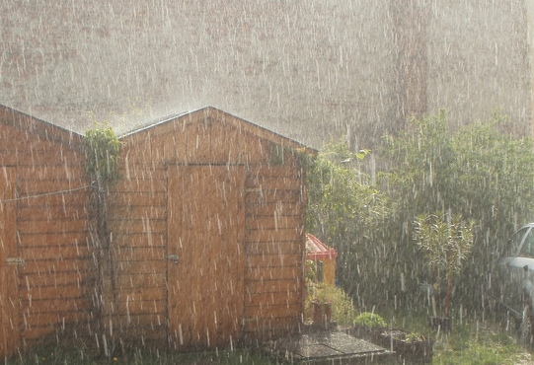

Előfordulhat nagy méretű (legalább 2 cm átmérőjű) jég vagy erős vihar (90 km/h fölötti széllökés). Extrém esetben azonban sokkal nagyobb méretű jégdarabok is hullhatnak, és orkán erejű (119 km/h fölötti) szélroham is kialakulhat. Intenzív zivatarokhoz hirtelen lezúduló nagy mennyiségű csapadék is társulhat, ekkor a kis vízhozamú patakok pillanatok alatt hömpölygő folyókká szélesedhetnek. Az előbb említett veszélyes jelenségek bekövetkezési valószínűsége egy-egy heves zivatar estén- azok kifejezetten helyi jellege miatt - viszonylag csekély, szerencsés esetben nem is érintenek lakott települést.

Több heves zivatar összekapcsolódásakor zivatarláncról (zivatarrendszerről) beszélünk, ebben az esetben már a veszélyes kísérő jelenségek nem csak egy-két települést, hanem akár több megyét, régiókat is érinthetnek.

Hőség
Az utazások alkalmával - különösen a hőségriadó idején - feltétlen vigyenek magukkal megfelelő mennyiségű folyadékot, ivóvizet, és bőséges üzemanyaggal, lehetőségekhez mérten teletankkal induljanak útnak. A hőhullám egészségre gyakorolt hatásai rosszullétet idézhetnek elő, emellett a megerősödött forgalomban egy koccanásos baleset is jelentős forgalomtorlódáshoz vezethet. Akik távolabbi úticélt, nyaralóhelyet választottak javasolt előzetesen az Útinformnál érdeklődni az esetlegesen munkavégzések, vagy balesetek miatti forgalomkorlátozásokról, illetve a lehetséges alternatív útvonalakról.
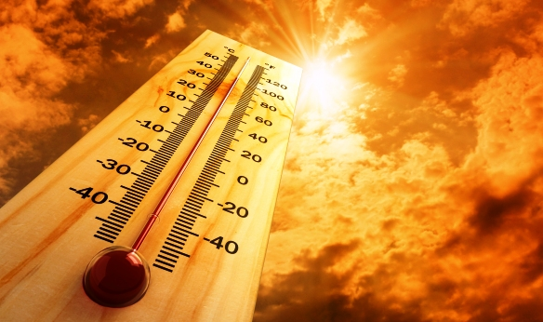
Személygépkocsinkban felügyelet nélkül még rövid időre se hagyjuk gyermekünket, háziállatunkat, még akkor se, ha megállás előtt a légkondicionáló lehűtötte az autót, mert a tűző napsütésben a jármű utastere pillanatok alatt felforrósodik. Szintén ne hagyjunk az autóban napsütésnek kitett helyen hajtógázzal működő sprayt és gázgyújtót, mert ezek tüzet okozhatnak.

A viharjelzőkkel ellátott tavainknál a fürdőzők rendszeresen figyeljék a jelzőberendezéseket.
Fontos a szabadtéri tüzek megelőzése is, ezért fokozott óvatossággal tartózkodjunk a szabadban!
Magas hőmérséklet okozta megbetegedések:
- bőrkiütés,
- fáradtság,
- görcs,
- hirtelen ájulás, kimerülés,
- stroke.
A legtöbb hőséggel összefüggő betegségek (kivéve a bőrkiütés és a görcs) a lényegi következményei annak, hogy különböző súlyú elégtelenségek következnek be a hőszabályozó rendszerben. Ráadásul, számos más úgynevezett prediszponáló tényező felgyorsíthatja a magas testhőmérséklet kialakulását.

Prediszponáló tényezők: kor, akklimatizálódás hiánya, dehidratáció (csökkentett tápanyag és folyadékbevitel, vizelethajtó tabletták, alkoholfogyasztás), gyógyszerszedés, mozgás hiány, túlsúly, fáradság, alváshiány, hosszú, magas intenzitású edzés, védőruha.
Veszélyeztetett csoportok:
Bárkinek okozhat egészségi panaszokat, kellemetlen tüneteket, rosszullétet a kánikula, de vannak különösen veszélyeztetett csoportok. Ilyenek például a
- csecsemők és a fiatal kisgyermekek,
- 65 évnél idősebbek, fogyatékosok, szívbetegségekben és magas vérnyomásban szenvedők
- Fiatalok

Megelőzés lehetőségei célcsoportonként :
Csecsemők és fiatal kisgyermekek
MIT IGYUNK | MIT NE IGYUNK
- Víz, ásványvíz, tea,  - Szénsavmentes üdítők  - Paradicsomlé,  - aludtej, kefír, joghurt  - Levesek | - Kávé, alkohol tartalmú italok  - Magas koffein és cukortartalmú szénsavas üdítők
- Akinek van elektromos ventillátora, használja a nagy melegben! Lehetőleg éjjel szellőztessen!
- Széles karimájú kalappal, napszemüveggel és naptejjel védje magát és gyermekét!
- Csecsemőket, kisgyermekeket árnyékban levegőztessünk
- Ne sétáltassunk a hőségben kisbabát!
- Sose hagyjunk gyermekeket, állatokat (kutyát) zárt, szellőzés nélküli parkoló autóban!
- A babák különösen sok folyadékot igényelnek a szoptatáson kívül is, mindig kínáljuk őket tiszta vízzel, vagy pici sót is tartalmazó, citromos teával a szoptatás után!
65 évnél idősebbek, fogyatékosok, szívbetegségekben és magas vérnyomásban szenvedők
MIT IGYUNK | MIT NE IGYUNK
- Víz, ásványvíz, tea,  - Szénsavmentes üdítők  - Paradicsomlé,  - aludtej, kefír, joghurt  - Levesek | - Kávé, alkohol tartalmú italok  - Magas koffein és cukortartalmú szénsavas üdítők
- Azok, akik szívgyógyszert szednek, a vízhajtás mellett is fogyasszanak elegendő mennyiségű folyadékot, azaz a szokásosnál egy literrel többet a forró napokon!
- A 65 évnél idősebbek, különösen a szívbetegségekben és magas vérnyomás betegségben szenvedők a melegben fokozódó panaszaikkal azonnal forduljanak orvoshoz!
- Nagy melegben zuhanyozzon langyos vagy hideg vízzel akár többször is!
- Ha van elektromos ventillátora, használja a nagy melegben!
- Kánikulai napokon a különösen meleg dél körüli, kora délutáni órákat töltse otthon, besötétített szobában, viszonylag hűvösben!
- Forró nyári napokon ne a legmelegebb órákra időzítse a piaci bevásárlást!
Fiatalok
MIT IGYUNK | MIT NE IGYUNK
- Víz, ásványvíz, tea,  - Szénsavmentes üdítők  - Paradicsomlé,  - aludtej, kefír, joghurt  - Levesek | - Kávé, alkohol tartalmú italok  - Magas koffein és cukortartalmú szénsavas üdítők
- Ha kánikulában a szabadban sportolsz, gyakran hűtsd magad és fogyassz legalább 4 L folyadékot! Fontos a só pótlás is!
- Széles karimájú kalappal, napszemüveggel védd magad a nap égető erejétől!
- Könnyű, világos színű, bő szabású, pamut alapanyagú ruhát hordj forró napokon!
- Bőrtípusodnak megfelelő fényvédő krémmel naponta többször kendd be bőrödet! (Ha nagyon világos a bőröd, kék a szemed, használj 10 feletti napvédő faktoros naptejet!
- Nagy melegben zuhanyozz langyos vagy hideg vízzel akár többször is!
- Tölts 1-2 órát légkondicionált helységben!
Autóval közlekedőknek

Autóban 80 is lehet, ne zárjon be senkit!

Még rövid időre sem szabad gépkocsiba bezárva hagyni a gyermeket, idős embert, állatot, mert a autó belső tere nagyon hamar 80 fokra is felmelegedhet. A kocsiban ülők könnyen hőgutát kaphatnak.

A kirándulók, utazók, nyaralók mindig vigyenek magukkal elegendő folyadékot.
A forgalomkorlátozások idején – amennyiben nem klimatizált a gépjármű - az ablakokat engedjük le.
A fúvott gumiabronccsal rendelkező járművek (gépjárművek, kerékpár) esetében a járművezetők a nyári időszakban, a nagy meleg miatt gyakrabban ellenőrizzék járműveik kerekének a légnyomását.

A hosszabb útra indulunk a gépkocsiban utazók részére vigyünk - ha lehet hűtő táskában - megfelelő mennyiségű folyadékot.

A nagy kánikula a járművezetők szervezetét is nagyon megterheli, a reflexek tompulnak, a vezetők még inkább türelmetlenebbek, indulatosak, A nyári időszakban meglévő jó útviszonyok ellenére is mindenhol tartsa be az adott útra megengedett legnagyobb haladási sebességet.

Ha hosszabb utat kell megtenni, érdemes két-három óránként, vagy szükség szerint pihenőt tervezni és tartani.
Szélvihar

A szél sebességén értelemszerűen a levegő mozgásának sebességét értjük. A meteorológiában általában a m/s-ban, illetve egyes területeken a csomóban szokták meghatározni. 1 m/s kb. 2 csomónak felel meg. Az alábbi táblázatban találhatók az egyes szélsebesség-kategóriák, amit a meteorológiai szövegekben alkalmazni szoktak.
Kategória | Szélsebesség
szélcsend | 0 m/s | 0 km/h
gyenge szél | 1-3 m/s | 4-11 km/h
mérsékelt szél | 4-7 m/s | 15-25 km/h
élénk szél | 8-11 m/s | 29-40 km/h
erős szél | 12-16 m/s | 43-58
viharos szél | 17-24 m/s | 61-86
erős vihar | 25-32 m/s | 90-115 km/h
orkán | 33- m/s | 119- km/h
A 70 km/h-nál erősebb szélvihar emberre, állatra veszélyes viharkárokat okozhat:
- szilárd építményekről leszakíthatja a tetőfedeleket,
- súlyosan megrongálhatja az energiaellátás és távbeszélő berendezések vezetékeit,
- könnyű épületeket dönthet össze,
- közlekedési zavarokat, akadályokat idézhet elő,
- fákat törhet ki.
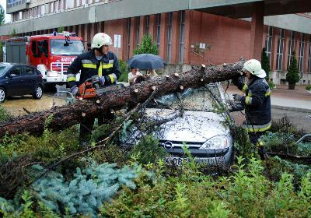
Hogyan védekezzünk szélvihar ellen, ha szabad ég alatt tartózkodunk?
- Viselkedjünk nyugodtan, körültekintően.
- Ha lehet, keressünk védett, stabil helyet (épület, aluljáró).
- Távol haladjunk a fáktól, épületektől, hogy a letört ágak, cserepek, üvegszilánkok ne okozzanak sérülést.
- Védjük szemünket a portól, fejünket a szél sodorta tárgyaktól, ágaktól stb.
- Oszlopba, kerítésbe kapaszkodjunk, hogy ne sodorjon el az erős szél.
- Tartsuk, védjük erősen a kisgyerekeket, ne szakadjunk el társainktól.
- A járműveket, sátrakat, gyenge szerkezetű építményeket hagyjuk el, mert bentről nem lehet érzékelni a fenyegető veszélyt (pl. rádőlhet a fa).
- Leszakadt villamos távvezetéket megközleíteni is életveszélyes!
- Szabadban végzett tűzveszélyes tevékenységet azonnal abba kell hagyni, a tüzet eloltani (pl. gazégetés kertben, tábortűz, szalonnasütés, kerti parti).
- Csónakázni, fürdőzni erős viharban életveszélyes! Nagyobb vízfelület fölött összefüggő vízfüggöny alakulhat ki, emiatt jó úszók is megfulladhatnak. Vegyük komolyan a viharjelzéseket!
- Az állatok viselkedése kiszámíthatatlanná válik, megvadulhatnak, ezért ne érjünk hozzájuk. háziállatokat zárjuk be.
- Ha az előrejelzéseket követően van rá időnk, a ház körül található fák meggyengült ágait vágjuk le.
- A ház környékéről gyűjtsünk össze és vigyünk be az épületbe minden olyan tárgyat, amit a szél felkaphat (pl. műanyag kerti bútorok, szerszámok) – ezek ugyanis súlyos sérüléseket okozhatnak.
Óvintézkedések az épületen belül:
- Az ajtókat, ablakokat zárjuk be.
- Ne menjünk ki a szabadba.
- Ne hagyjuk a kisgyermekeket, betegeket felügyelet nélkül, lehetőleg senki ne maradjon egyedül.
- Készüljünk fel áramszünetre (elemlámpa előkészítése).
- Áramtalanítsuk az elektromos berendezéseket.

